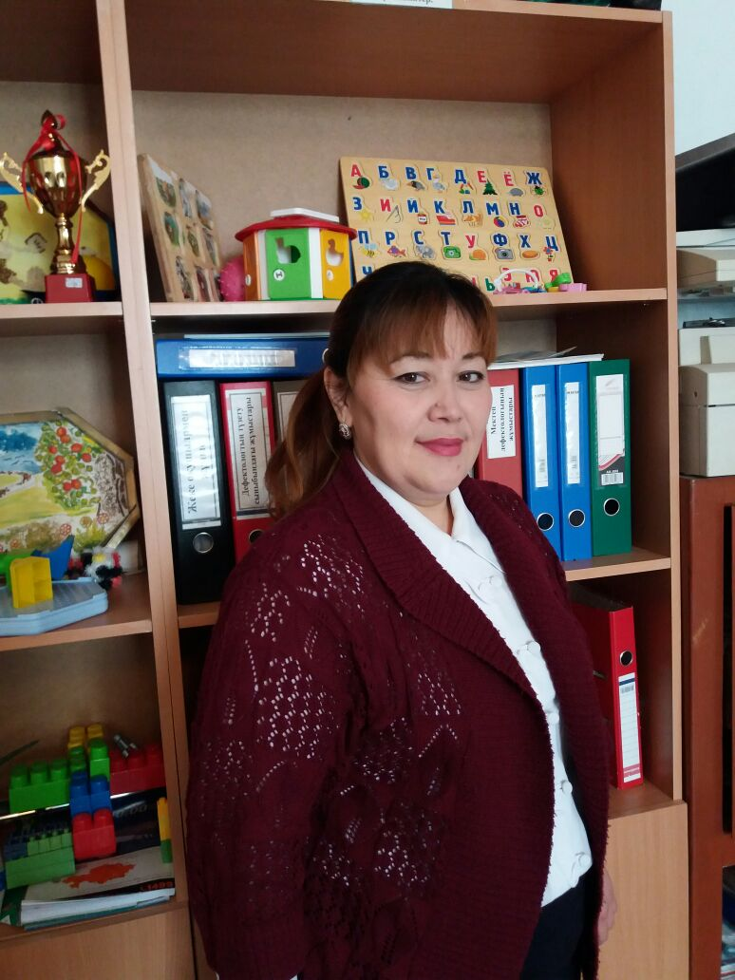**Жанар Балтабайқызы Құсайынова,**

Батыс Қазақстан облысы, Сырым ауданы,

М.Қаналиев атындағы

Алғабас мектеп-балабақша кешенінің

дефектологі

**Не? Қайда? Қашан?**

**Түзете-білімділік мақсаты:** Дидактикалық материалдарды пайдалана отырып, балалардың ақыл-ойын, жылдам ойлауын, ептілігін дамыту. Дамыту ойындарын ойната отырып, балалардың алған білімін қорытындылау.

**Түзете-дамытушылық мақсаты:**Балалардың логикалық ойлау қабілетін дамыту. Тіл белсенділігін, сөйлеу қабілетін, зейінін, қиялын, зеректілігін, тапқырлығын дамыту.

**Түзете-психологиялық мақсаты:** Білімді үйренуге деген қызығушылығын арттыру.

**Сабақтың барысы:**

**I. Ұйымдастыру кезеңі.**

**II. Психологиялық бағыт беру.**

Сыныпқа оқушыларды музыкамен кіргіземіз. Балалар бір-бірінің қолынан ұстап шеңбер боп тұрып ұранын айтады:

Біз балдырған баламыз,

Өсіп-өніп толамыз.

Күнге қарай талпынып,

Көкке қолды созамыз.

Балалар, бүгінгі сабағымыз ерекше болмақ, себебі ойын сабақ «Не? Қайда? Қашан?» деген 6 бөлімнен тұрады. Балалар екі топқа бөлініп отырып аламыз.Экранда бізге айналмалы шарлар арқылы тапсырмалар беріледі, әр айналмалы шардың артында қызықты тапсырмалар, жұмбақтар,ойындар сұрақтар болады. Осы өткізілгелі отырған ойынымыз сіздердің ойыншылдығыңыз бен тапқырлығыңызды анықтайды. Сондықтан бәріміз ойынға белсене қатысайық.

* Ойынымызды бастайық. **1-бөлім.**
* Кәне балалар айналмалы шар бізге қандай тапсырма әзірлеген екен?

1-сұрақ. Жанды дауыс. Ненің дауысы?

Экраннан жасырын дауыс беріледі.

Жауап: Үй құстарының.

Өте дұрыс. Жарайсыңдар!

**2-бөлім.**

-Айналмалы шар айналып тағы да тапсырма бермекші

Сиқырлы сандықтан жұмбақ жіберген екен

Экранда жұмбақ берілген:

Сол аяқ пен оң аяқ,

Кезек оны тебеді,

Ол тынымсыз домалап зыр жүгіре береді.

Жауап: Доп

Жарайсыңдар, әрине, бұл доп.

Айналмалы шармен ойынымызды әрі қарай жалғастырамыз.

**3-бөлім.**

* Қарапайым математика. Экранда берілген тапсырманы шапшаңдықпен біріге есептейік.

Экранда берілген қарапайым есептерді топ-топ болып орындап жарысамыз.

Енді балалар бойымызды жазып демалып алайық. Сергіту сәті.

**4-бөлім.**

Балалар ойынымызды әрі қарай сұрақ-жауаппен жалғастырамыз.

4-сұрақ.

Шарты: Сұрақтарға тез дұрыс жауап беру керек.

Мұқият тыңдаймыз. Сәттілік тілеймін!

1. Сиырдың төлі қалай аталады? Бұзау.
2. Жеміс-жидек қай мезгілде піседі? Күз.
3. Түлкі қандай аң? Жыртқыш.
4. Қоянның құлағы қандай? Ұзын.
5. Бір қолда неше саусақ бар? Бес.
6. Жеті атаның баласы? Апта күндері.
7. Ешкінің төлі. Лақ.
8. Аюдың сүйікті тағамы. Бал.
9. Машинада неше дөңгелек болады? Төрт.
10. Күннің пішіні қандай? Дөңгелек.

Жарайсыңдар!

**5-бөлім**

* Ойынымыз әрі қарай жалғасады. Келесі тапсырма қандай екен?

**«Не қайда өмір сүреді?»** дидактикалық ойыны. Мен сіздерге сурет таратып берем сол суретке қарай отырып не, қайда өмір сүретіндігін әңгімелеп бересіңдер.

Суретте үй жануарлары мен жабайы аң-құстар болады.

**6-бөлім.**

**«Көңілді пішіндер»** дидактикалық ойыны.Бұл ойын ұсақ қол моторикасына арналған.

Шарты: Сіздерге геометрикалық пішіндерден қыстырғыштарды пайдалана отырып заттар жасау керек.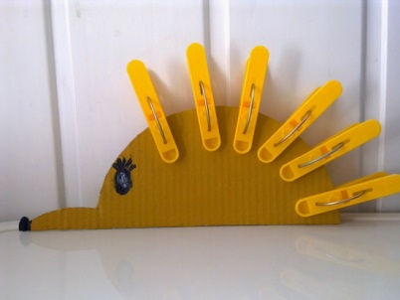

**Қорытынды:** Жарайсыңдар, балалар. Өздерің тапқыр бала екендеріңді көрсеттіңдер.

- Қандай ойын түрлері болды?

-Ал енді өз-өзімізді бағалайық.

-Қай топ жүйрік болды?

-Қай топ алғыр болды?

Оқушылар өздері бағалайды.

Сонымен сабақ сіздерге ұнады ма?

Сабақта не істедік?

- Жұмбақ шештік.

- Танымдық ойындар ойнадық.

Балалар осы ойындардың барлығы бізді дамытатын ойындар екен. Біз осы ойындар арқылы дамимыз, өсеміз, сөздік қорымыз молаяды, ақыл-ойымызды дамытамыз,ұсақ қол моторикамыз дамиды.

**Ойынның біздің өмірімізде маңызы зор екен.**

**Сабақ аяқталды, келесі ойында кездескенше.**